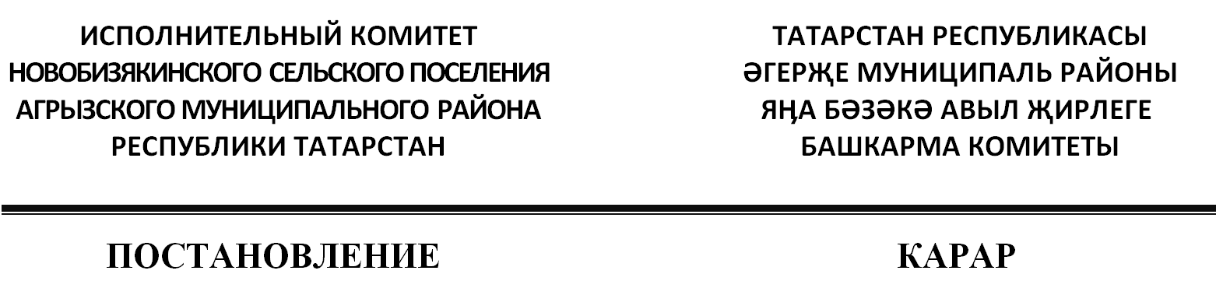
 | 29.08.2016 |  | с. Янга-Аул | № | 11

Об инициативе проведения

местного референдума

В соответствии с п. 2 ст. 14 Федерального закона от 12.06.2002 № 67-ФЗ «Об основных гарантиях избирательных прав и права на участие в референдуме граждан Российской Федерации», ст. ст. 22, 56 Федерального закона от 06.10.2003 №131-Ф3 «Об общих принципах организации местного самоуправления в Российской Федерации», п. 1 ст. 20 Закона Республики Татарстан «О местном самоуправлении в Республике Татарстан», пп. «в» п. 1 ст. 12 Закона Республики Татарстан от 24.03.2004 № 23-ЗРТ «О местном референдуме», ст. 10,11 Устава Новобизякинского сельского поселения, Исполнительный комитет Новобизякинского сельского поселения п о с т а н о в л я е т:

1. Выдвинуть совместную с Советом Новобизякинского сельского поселения инициативу проведения местного референдума на территории Новобизякинского сельского поселения Агрызского муниципального района Республики Татарстан по вопросу:
«Согласны ли Вы на введение средств самообложения в 2017 году в сумме 250 рублей с каждого совершеннолетнего жителя, зарегистрированного по месту жительства на территории Новобизякинского сельского поселения, за исключением инвалидов I группы, одиноких престарелых граждан (достигших 80 лет) и студентов, обучающихся на очной форме обучения, лиц, призванных на срочную службу в ряды Российской Армии, лиц, находящихся в местах лишения свободы, и направлением полученных средств на решение вопросов местного значения по выполнению следующих работ:
1.Ремонт и обслуживание дорог общего пользования в границах населенных пунктов поселения.
2. Благоустройство территории на границах населенных пунктов сельского поселения.
«ДА» « НЕТ».

2. Обнародовать настоящее Постановление путем размещения на информационных стендах Совета Новобизякинского сельского поселения, на сайте Агрызского муниципального района в составе портала муниципальных образований Республики Татарстан http://agryz.tatarstan.ru
3. Контроль за исполнением настоящего Постановления оставляю за собой.

Руководитель М.М.Нугуманов

